注销账号页面

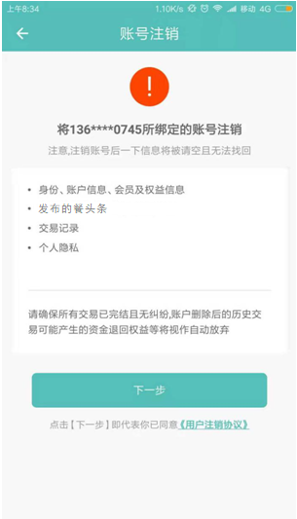

1. 点击下一步跳到验证注销页